Tarea 7 PMDM. Persistencia de la información.

ejercicio 1: juego “adivina el número”.
En esta primera parte de la tarea, he desarrollado un mini juego donde el usuario debe adivinar un número secreto entre el 1 y el 25. La aplicación se compone en diseño de:
- TextView: para indicar lo que se debe de hacer: adivinar un número entre el 1 y el 25
- TextView: para indicar la puntuación que lleva el usuario según las veces que haya acertado el número, la puntuación se guarda con el requerimiento de la tarea del documento SharedPreferences que guarda y tiene persistencia del dato de los aciertos.
- EditText: donde se introducen los números que se intuyen que será el secreto, sólo se podrá introducir números y está programado que si está vacío o se introduzca un número fuera de entre 1-25 se informe al usuario mediante un Toast.
- TextView: que de primeras está oculto, pero con cada intento informa al usuario si el número secreto es mayor, menor o el correcto.
- Button para probar el acierto.
- También se incluye un fichero interno llamado secreto.txt en el cual se guarda en modo privado, el número secreto y se irá comprobando para ver si es correcto o no.
A forma visual le he incluido una mini animación al texto cuando se acierta el número que realizará un parpadeo durante 5 segundos para que se vea de forma visual.
Capturas de la aplicación en uso y sus funciones, y capturas de los archivos mediante device file explorer y adb Shell
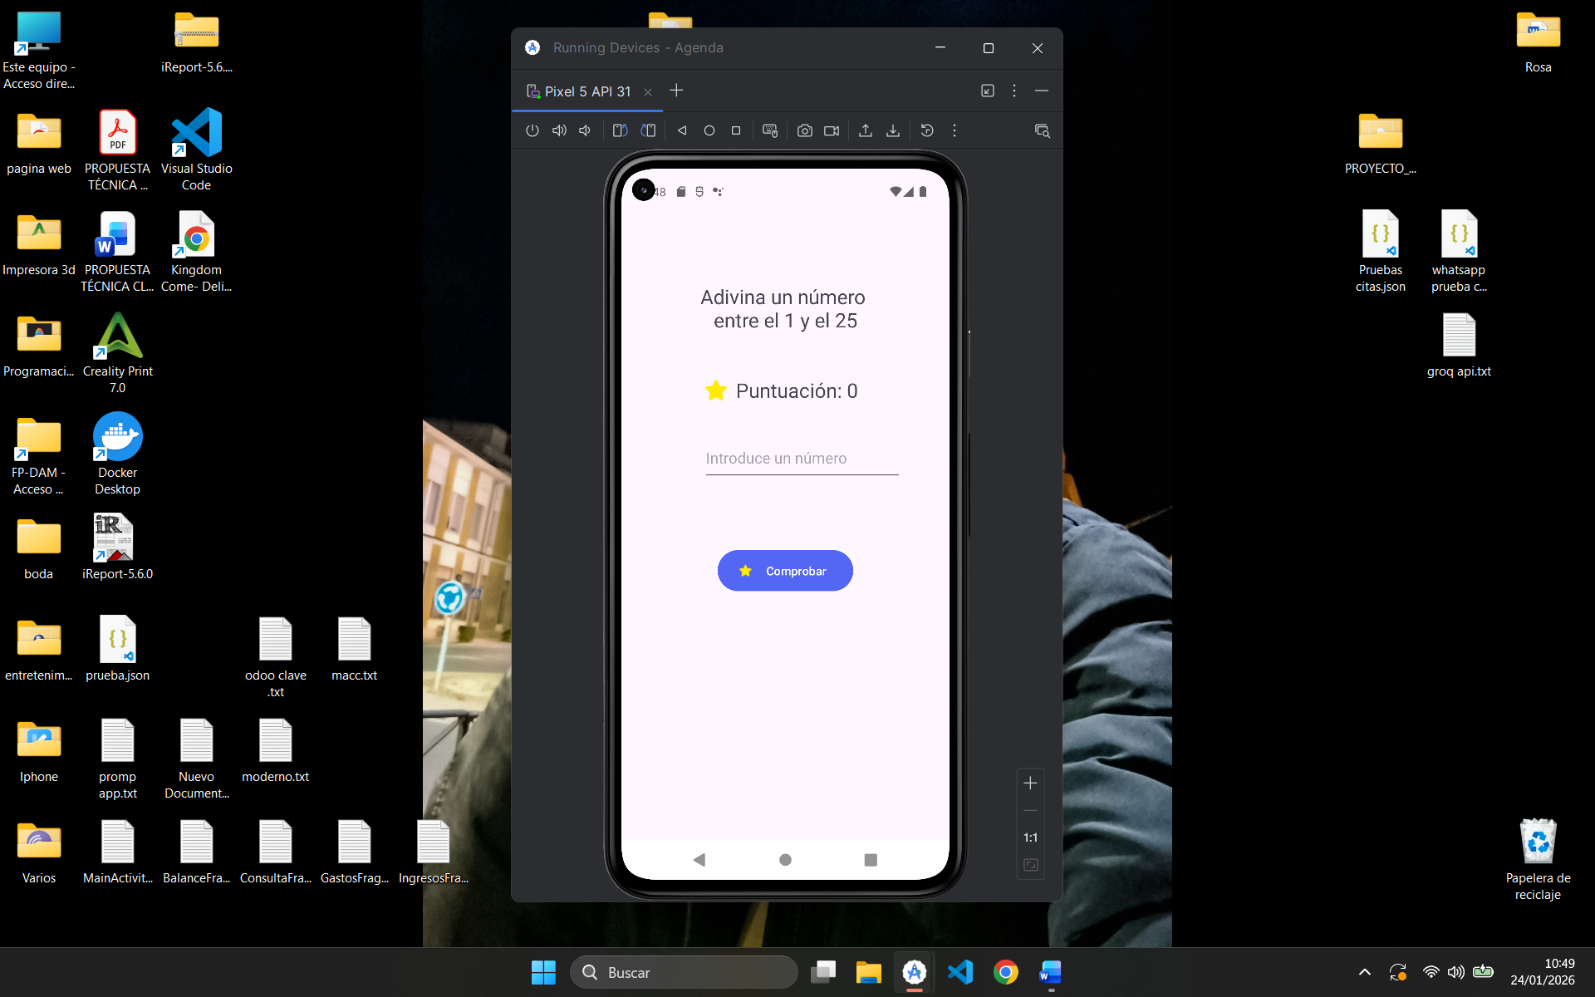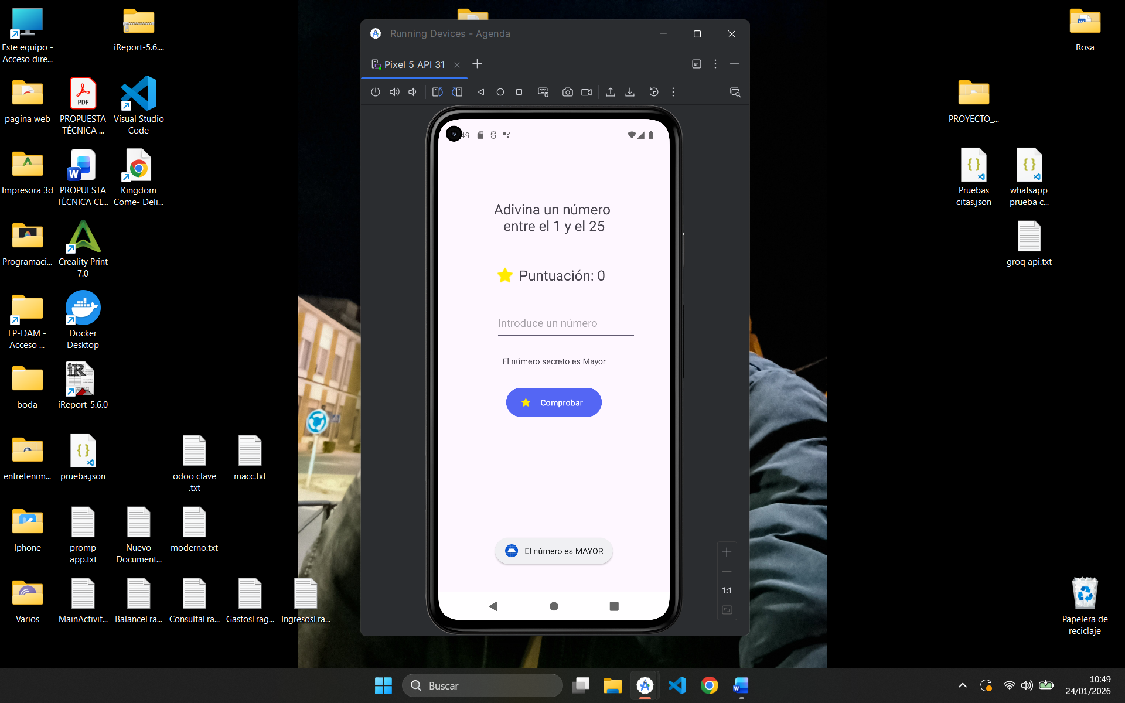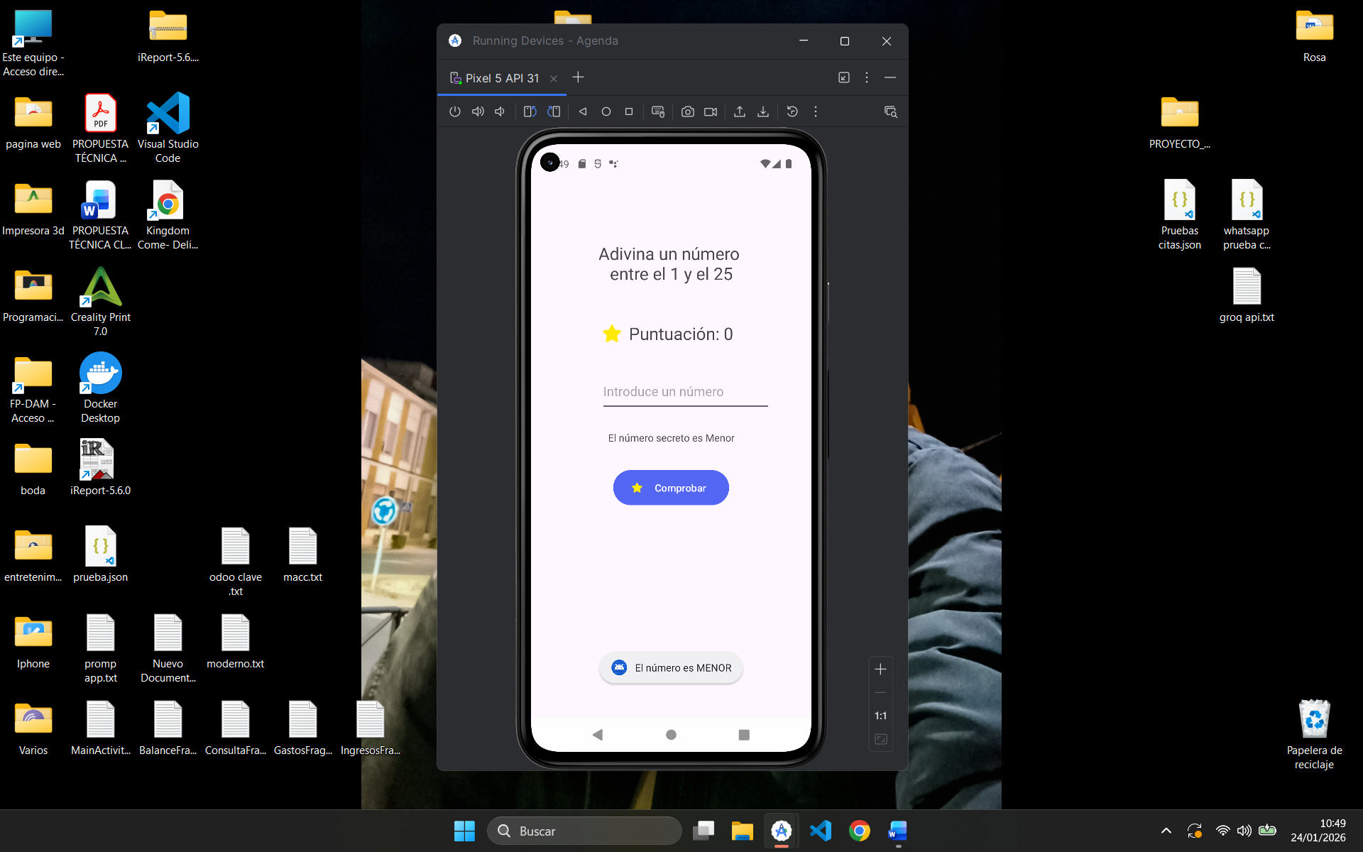
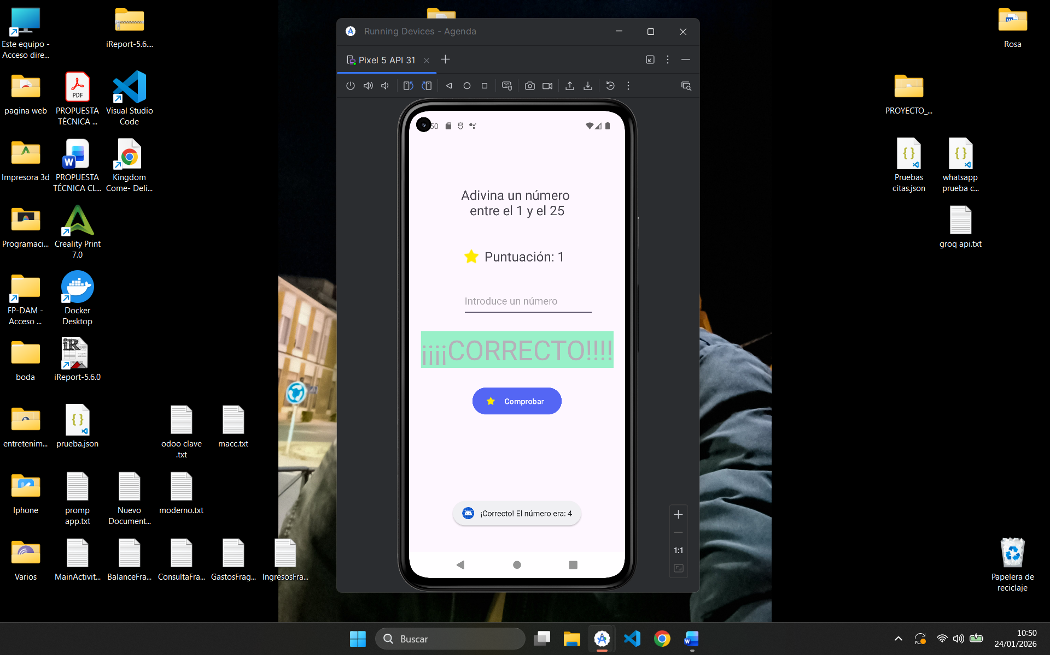

Ruta de los datos en el device explorer /data/data/com.milito.adiviarnumero/files/secreto.txt

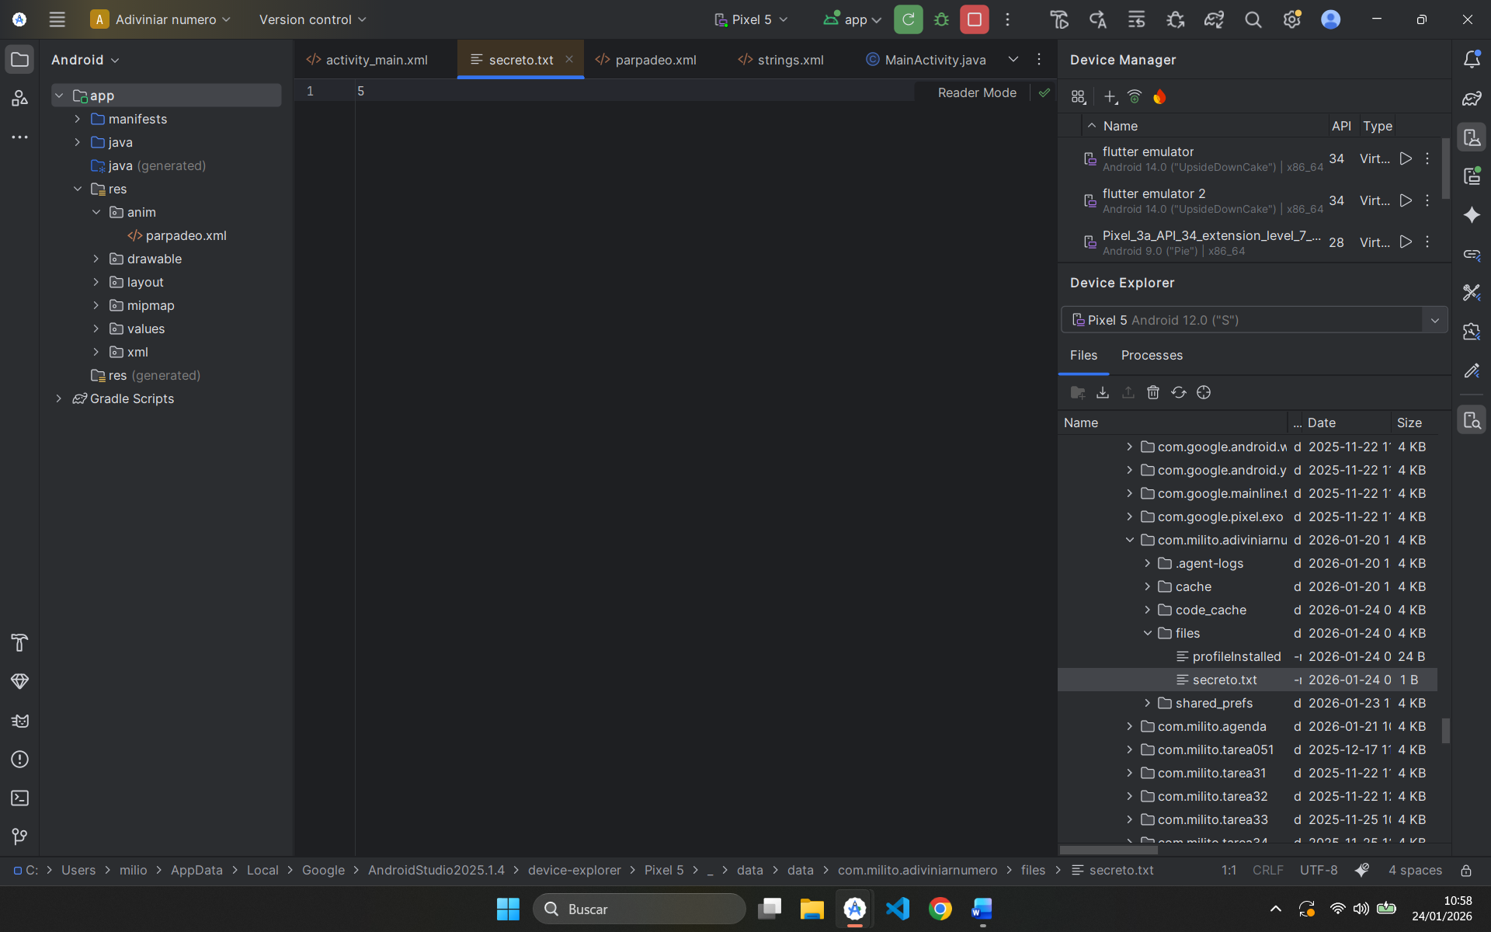

En el ADB Shell
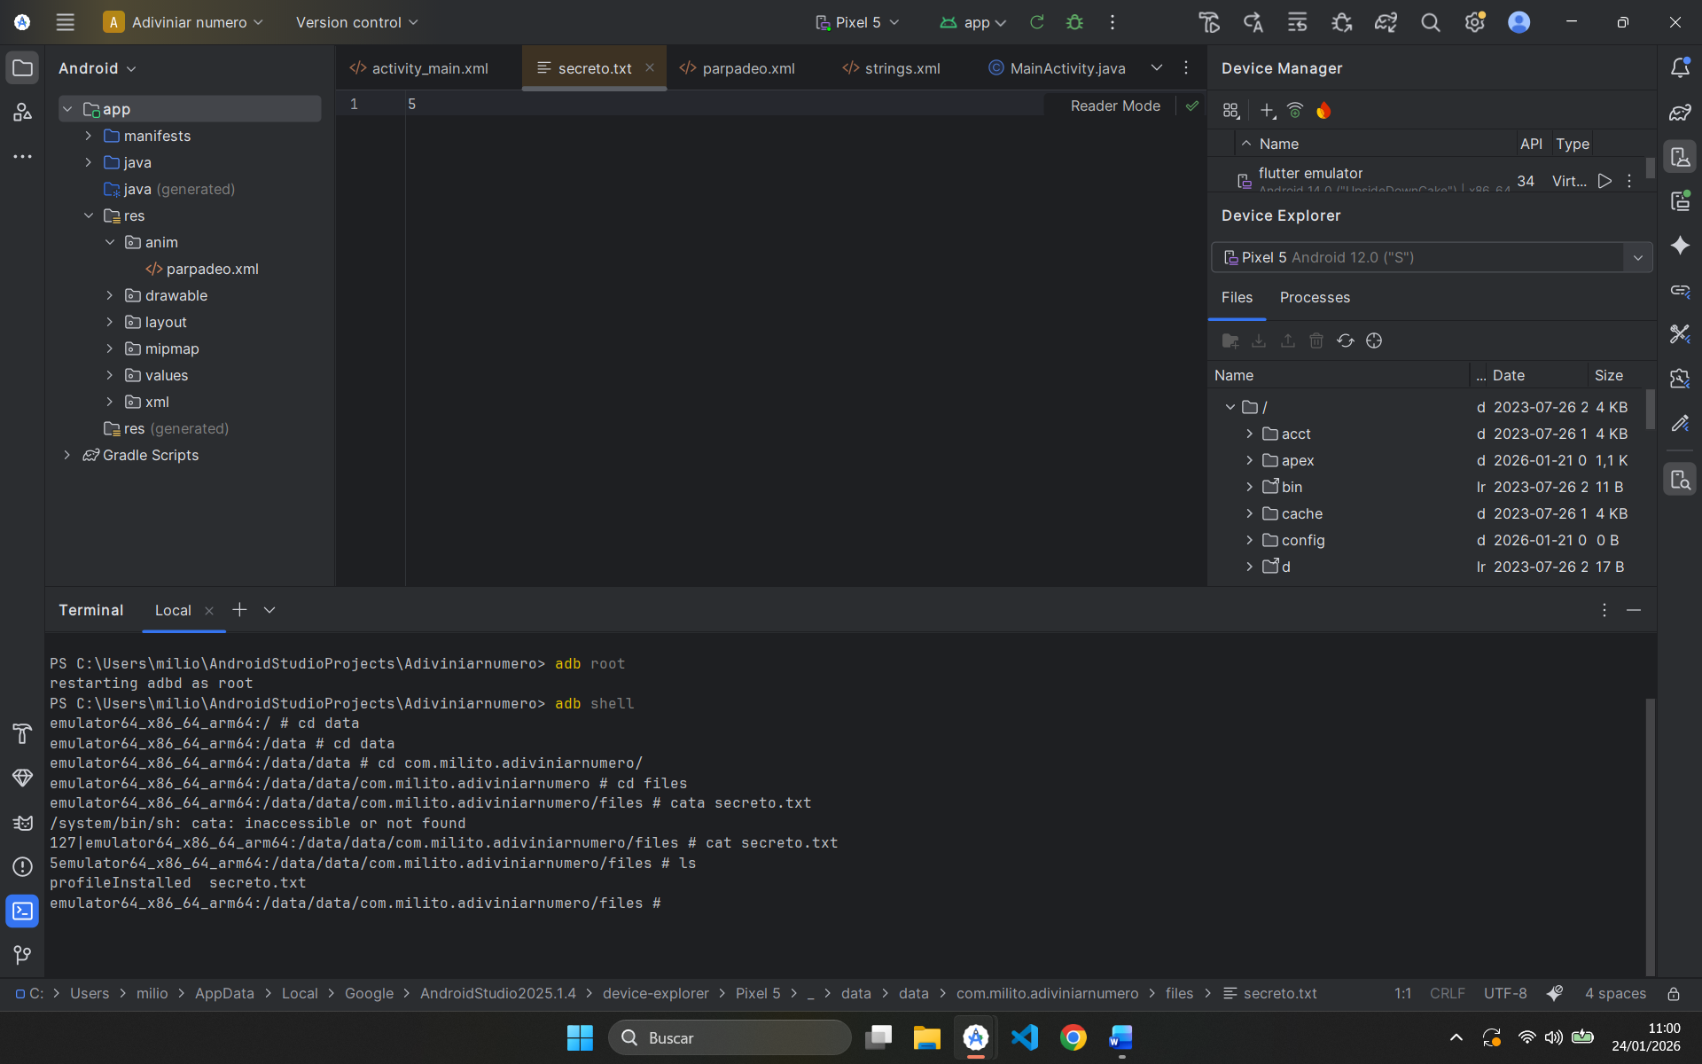

El archivo sharepreferences que guarda los aciertos en MisDatos.xml
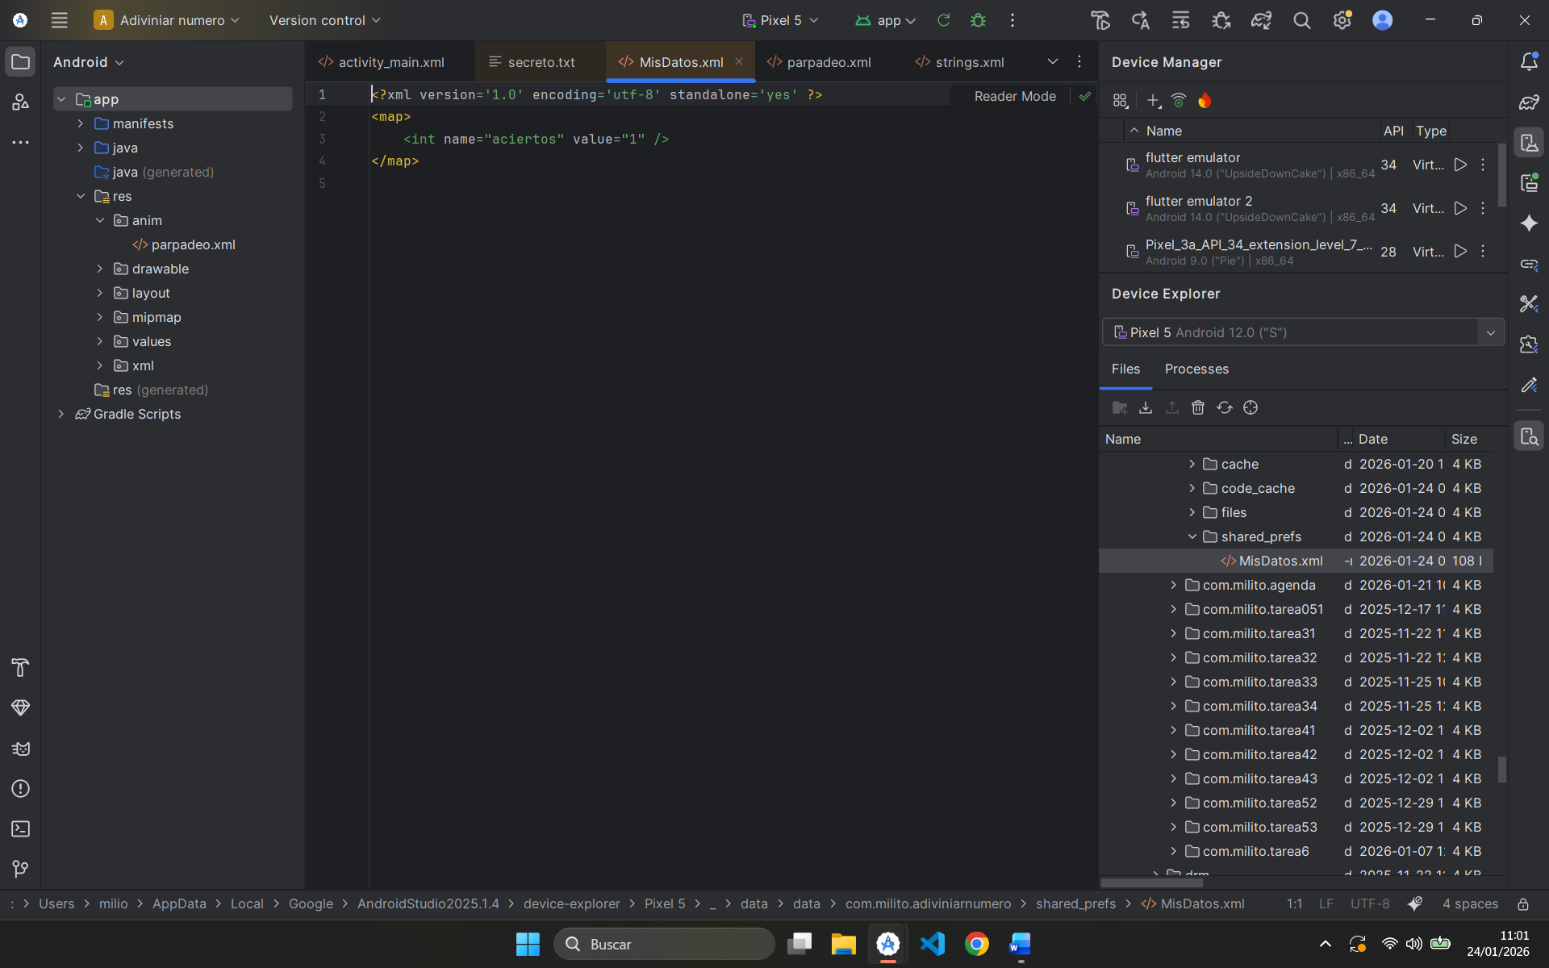

ejercicio 2: agenda de contactos:
He programado una agenda completa que permite realizar todas las operaciones de una base de datos local (CRUD). La aplicación se compone de varias activitys con sus pantallas:
- Pantalla principal: muestra un TextView con un fondo azul y la palabra agenda. Y un ListView donde se mostrarán los contactos creados. En la barra de estado se incluye un menú con un icono en forma de “+” para navegar hasta la activity de crear un contacto.
  - Para que cada contacto se muestre en el ListView he creado un archivo de recurso llamado item_contacto.xml en el que se disponen los elementos a mostrar de cada contacto y acompañado de una imagen para hacerlo más visual. Este recurso recupera el nombre, el teléfono y el email del contacto para la persistencia de datos entre pantallas, y los muestra como ítems únicos del ListView de la pantalla principal. Cada vez que se pulse de manera única y corta en un contacto, la aplicación navega hasta la pantalla de crear contacto, rellenando los campos del contacto y cambiando el nombre del botón a actualizar para realizar eso mismo, actualizar los datos del contacto. Si se pulsa encima del contacto de manera prolongada nos muestra un AlertDialog preguntando si queremos borrar ese contacto y si aceptamos se borra de la base de datos.
- Pantalla RegistroActivity: esta pantalla será reutilizada para la creación o modificación de los contactos, según desde donde se inicie la navegación hacia ella. Si se hace desde el botón crear contacto del menú de la pantalla principal, comienza con los campos vacíos para la creación de un nuevo contacto, si se inicia la navegación, como he comentado anteriormente, desde una pulsación corta sobre el ListView se muestra como la pantalla de actualizar contactos. Las dos pantallas son exactamente la misma y con la misma función pero cambiando el nombre del botón crear y el título del TextView principal. Sus componentes son:
  - TextView del título.
  - Campos para guardar el nombre, teléfono y email.
  - Botón crear (actualizar) que guarda el contacto en la base de datos o la actualiza.
  - Botón cancelar: que cancela todo y nos reenvía a la pantalla principal.
La función principal de la aplicación es la creación y modificación de una base de datos en SQL de forma local, para ello se gestiona con las siguientes clases:
- Clase contacto: que se define los atributos de cada contacto que se deben de incluir (id, nombre, teléfono y email).
- Clase ContactosAdapter: que es el adaptador que vamos a utilizar para poder recuperar los datos guardados en la base de datos y mostrarlos en el item_contacto del ListView.
- Clase AdminSQLiteOpenHelper: es la clase encargada de la gestión de la base de datos donde se van guardando en orden por id los contactos en la base de datos junto con sus atributos de cada uno. Y mediante ella podemos obtener esos atributos desde otras clases para poder modificar, borrar o crear nuevos ítems.
Con todo ello queda una aplicación funcional con toda la gestión de excepciones, el incluir en el mainActivity.xml otra activity y el manejo de datos persistentes en una base de datos SQL de forma local.

Aplicación en funcionamiento:

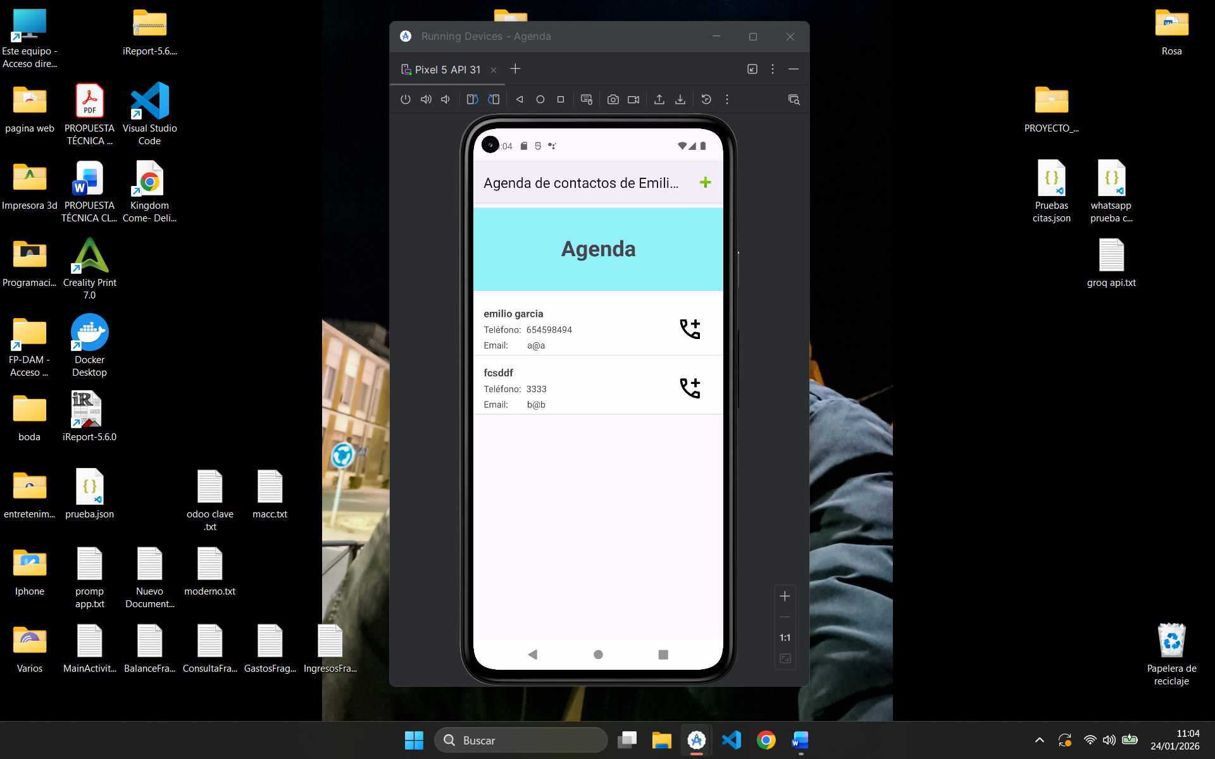
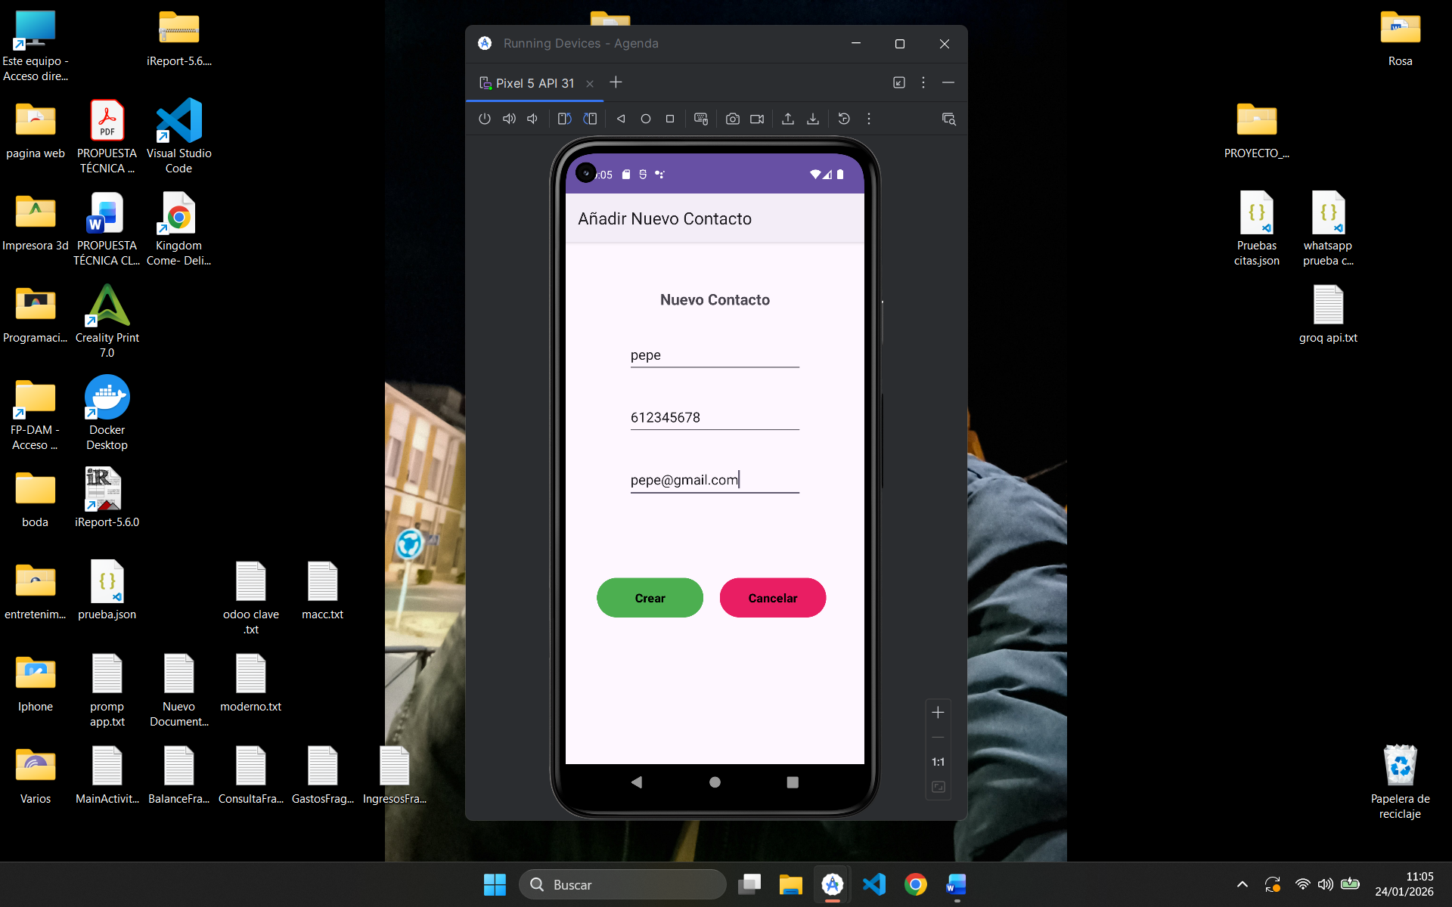
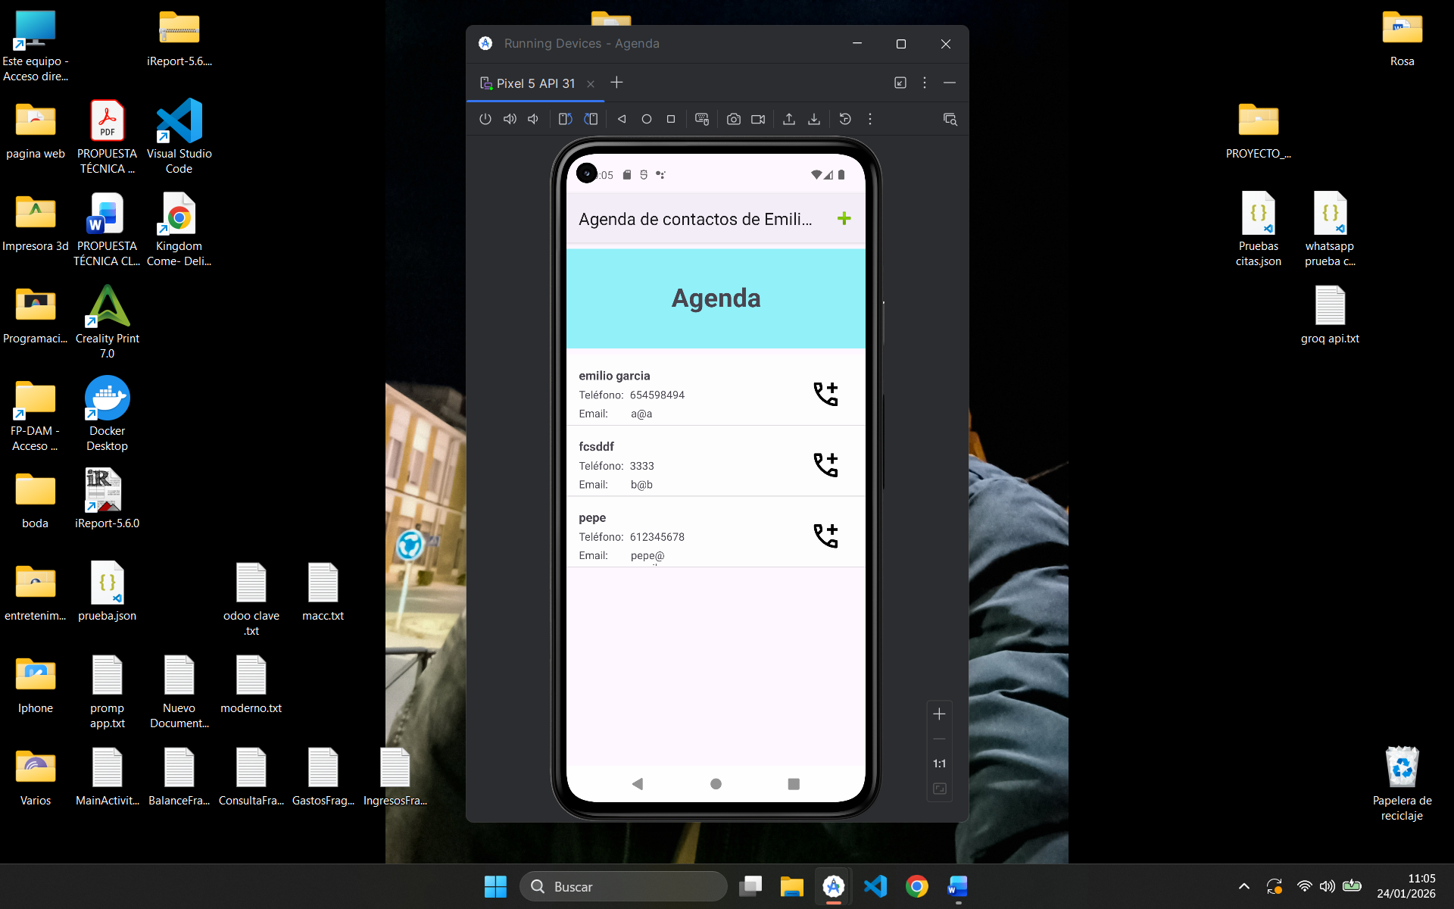
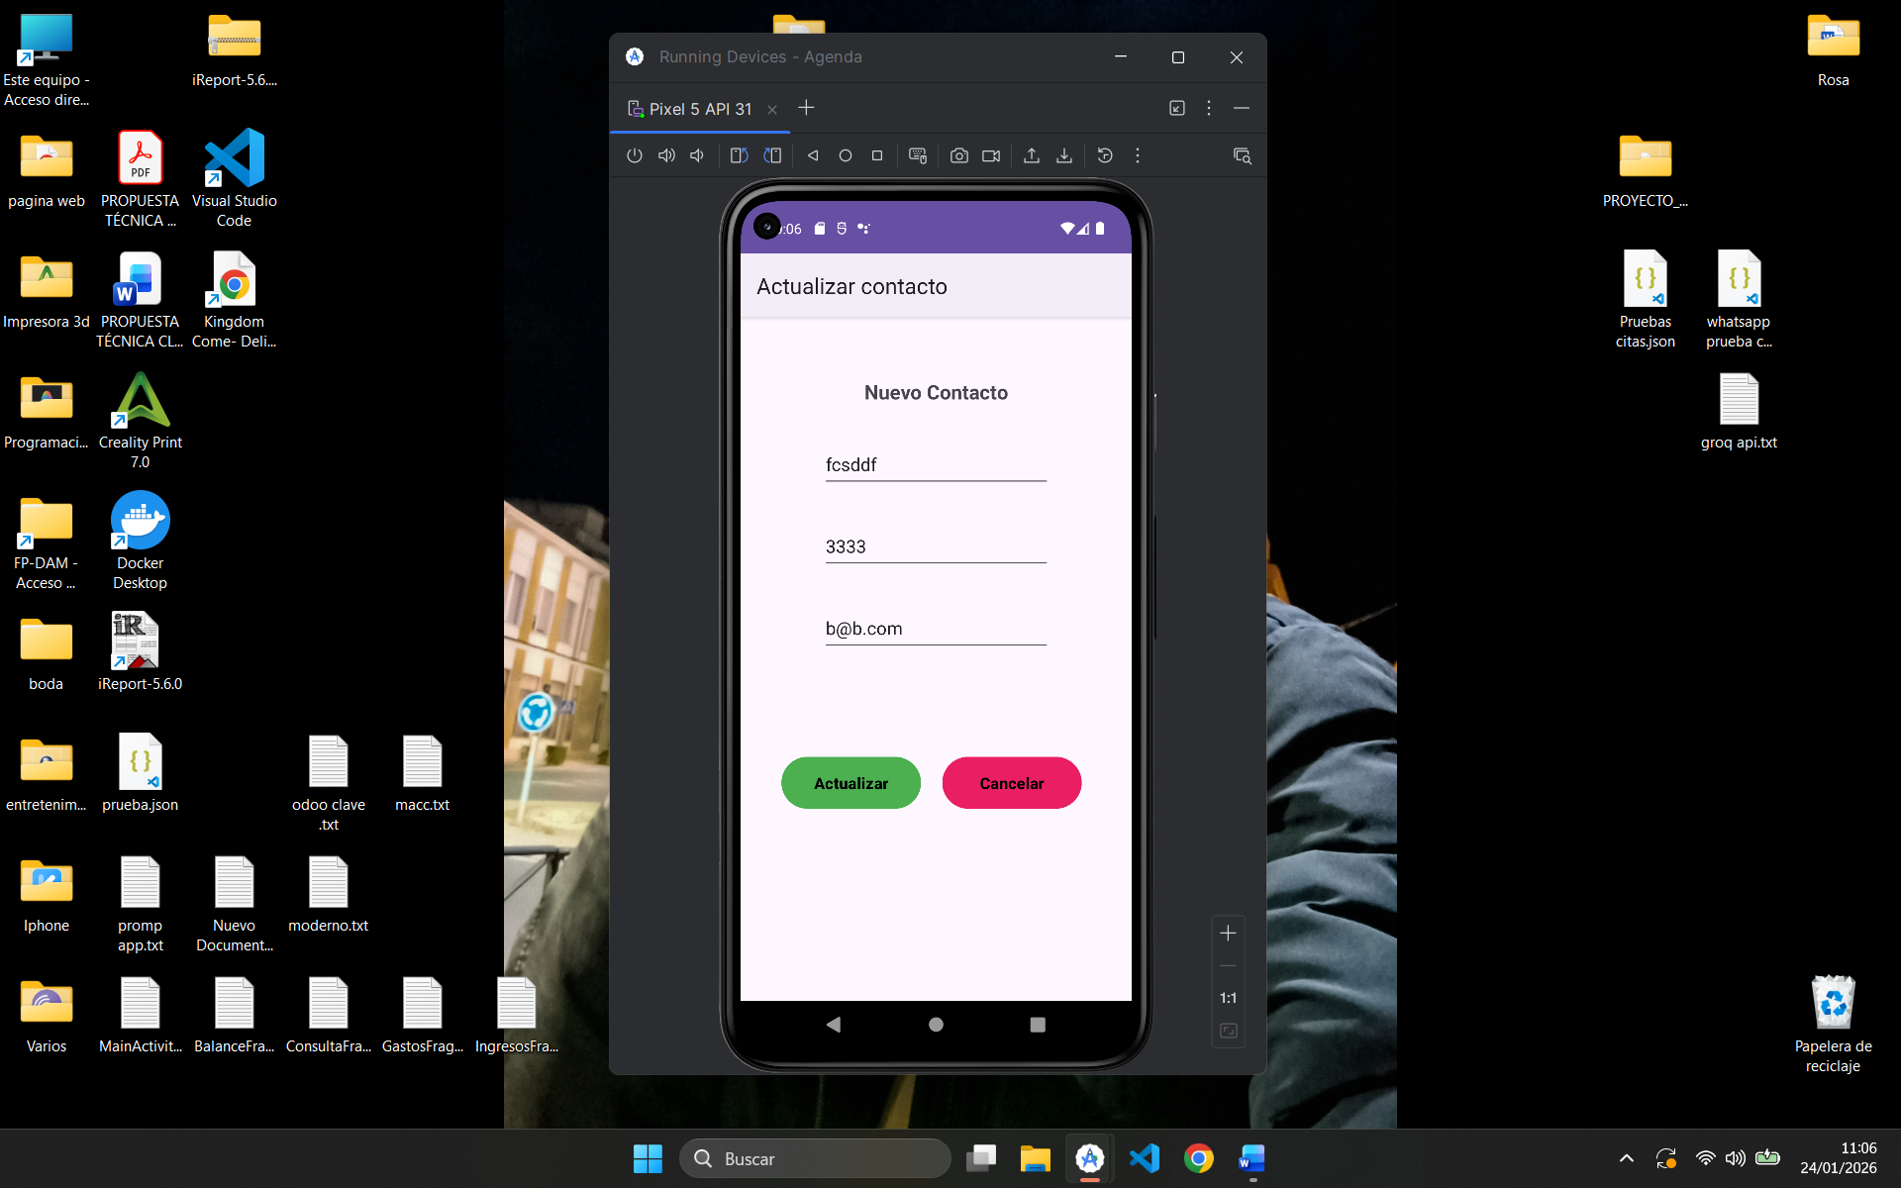
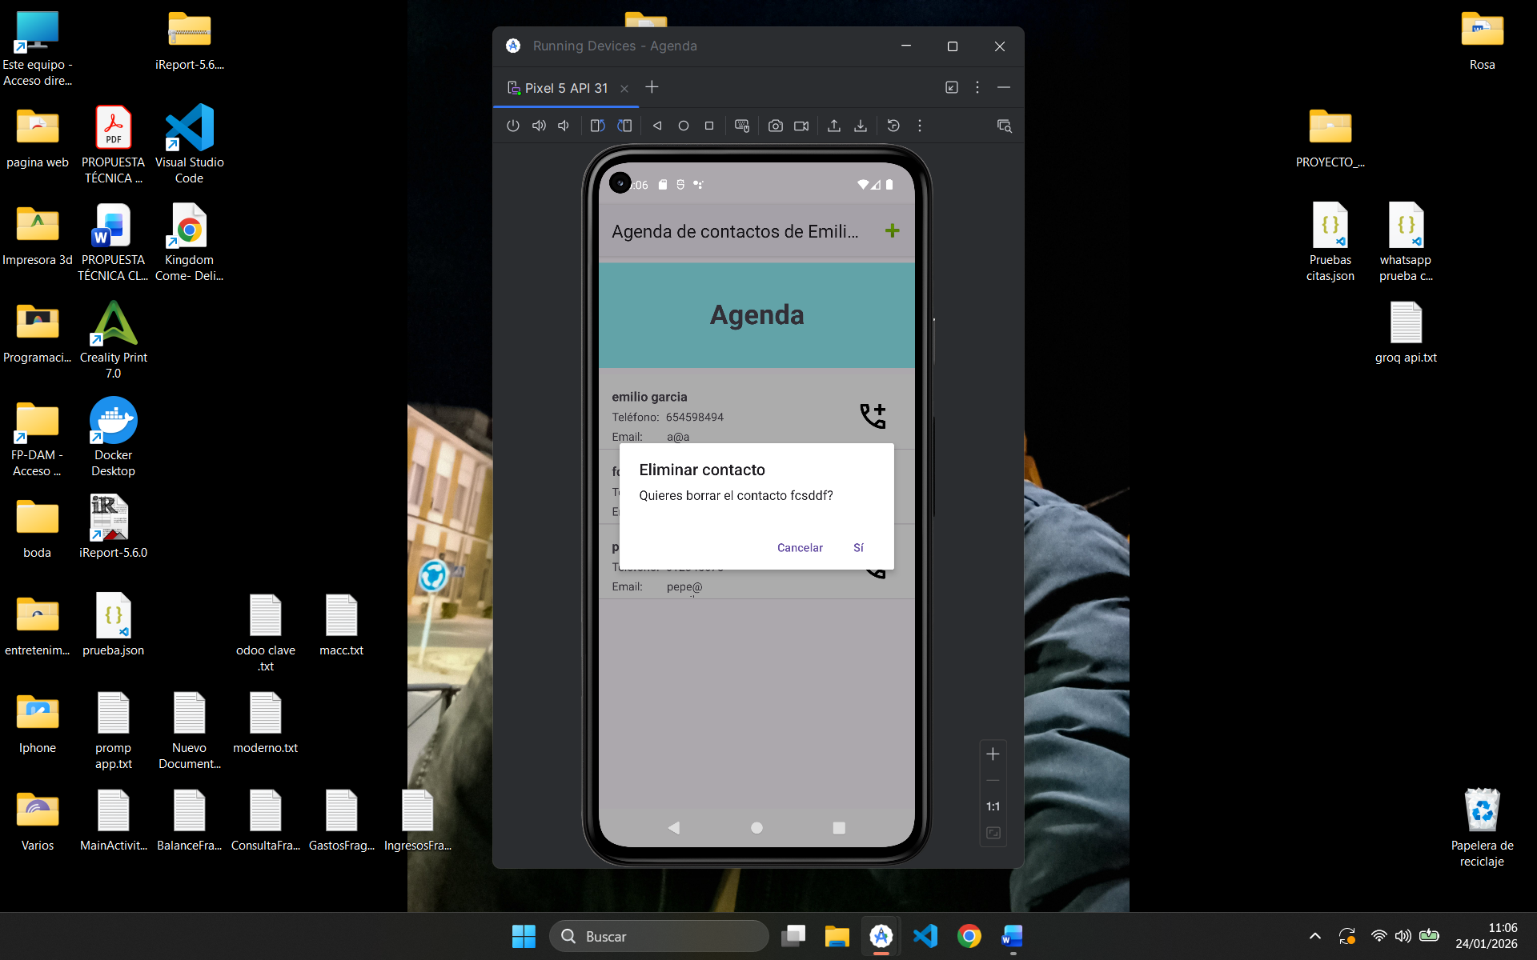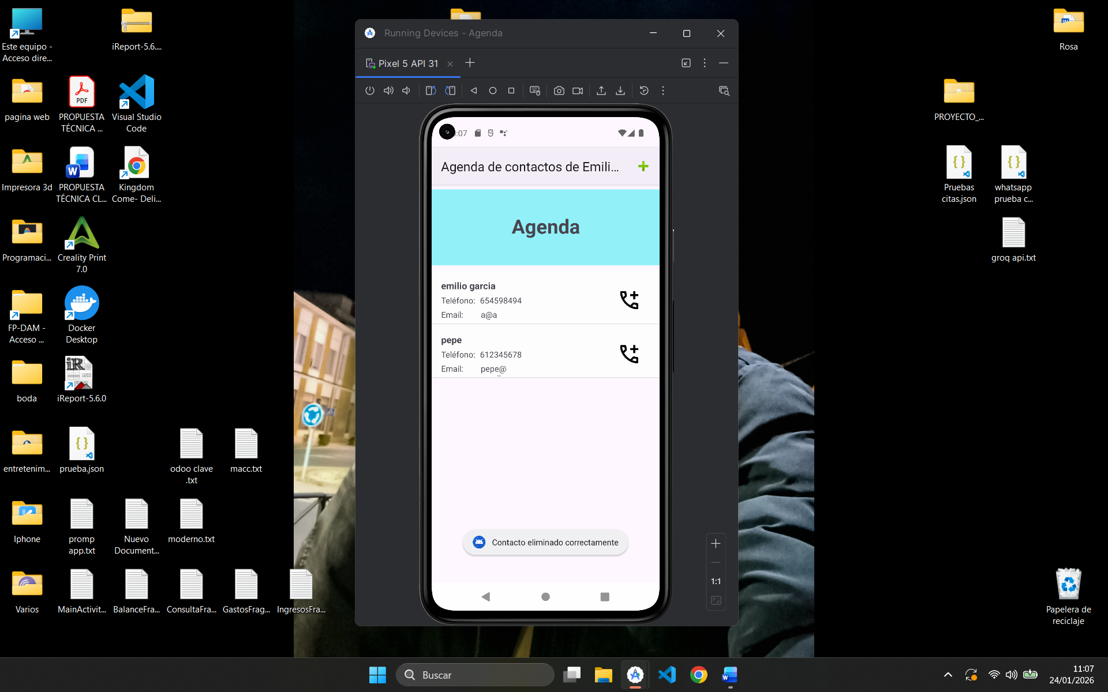

Base de datos en el Device Explorer:

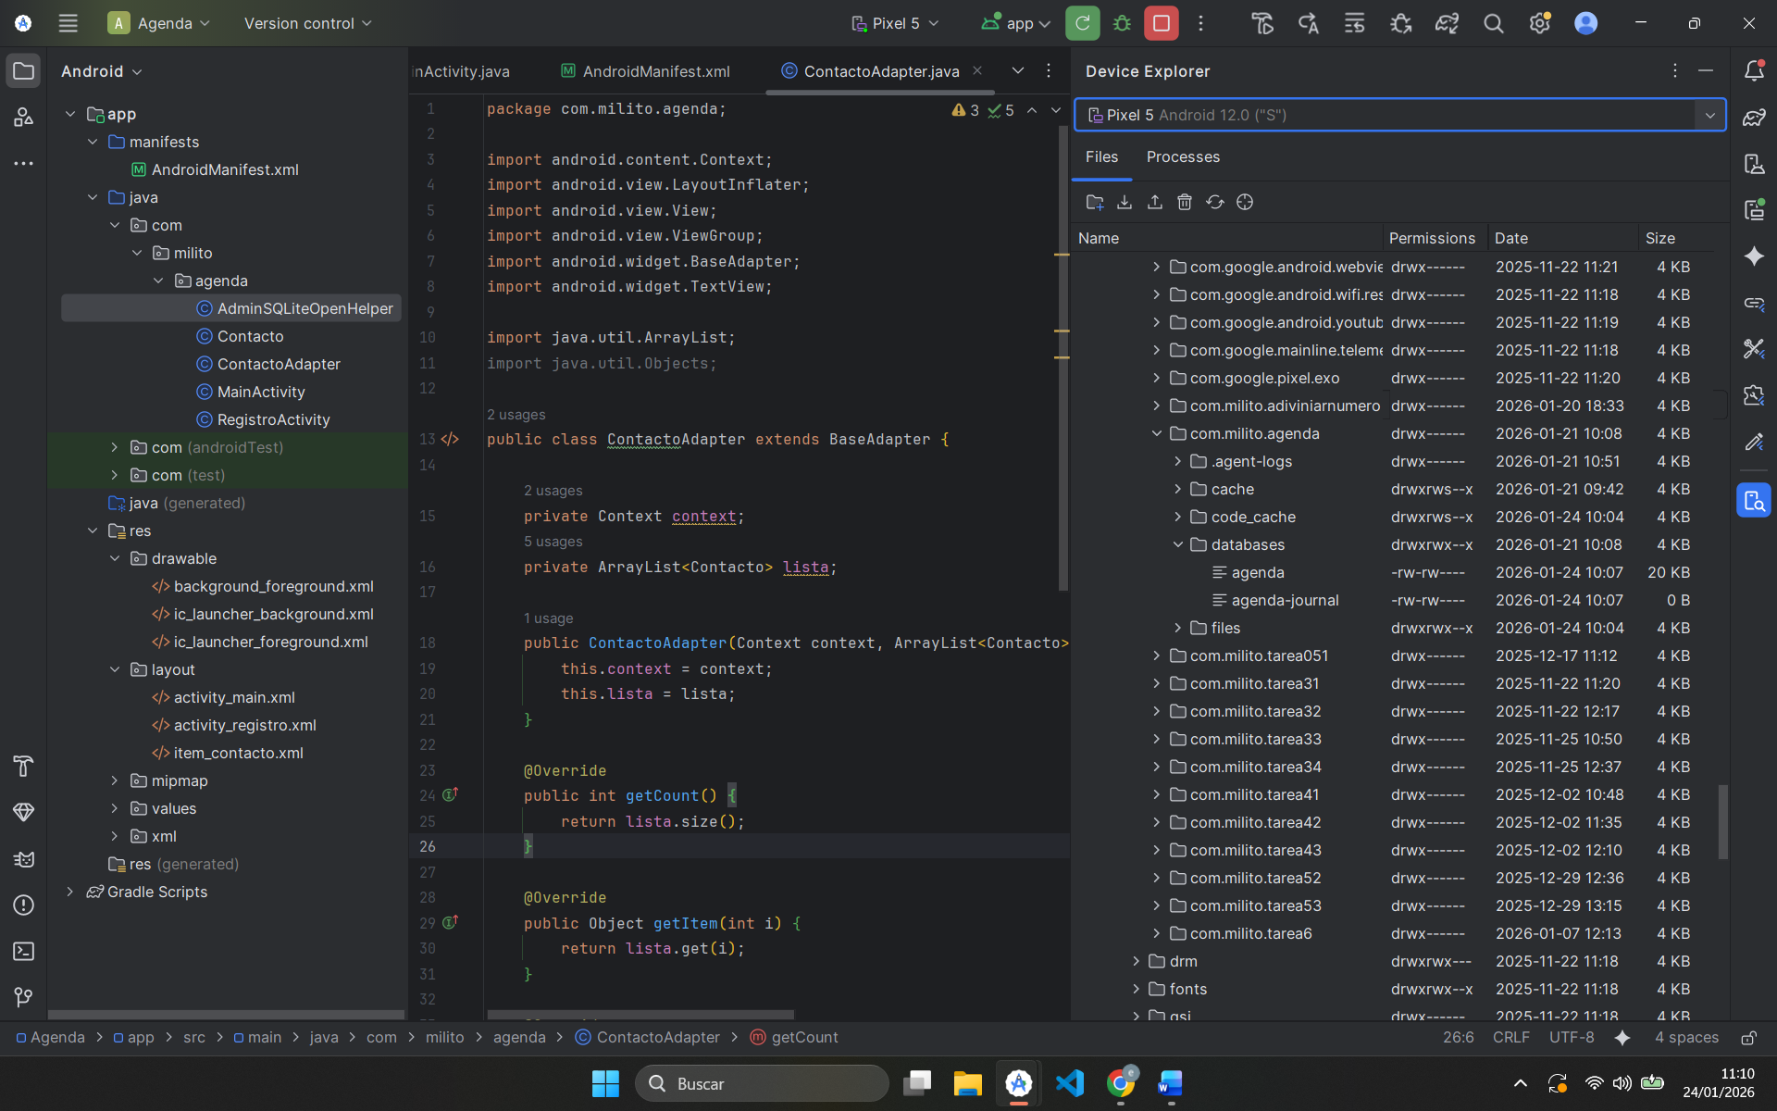

códigos de las aplicaciones modificados.
- la aplicación adivinar número.
- mainactivity
package com.milito.adiviniarnumero;
import android.content.Context;
import android.content.SharedPreferences;
import android.os.Bundle;
import android.widget.EditText;
import android.widget.TextView;
import android.widget.Toast;
import androidx.activity.EdgeToEdge;
import androidx.appcompat.app.AppCompatActivity;
import androidx.core.graphics.Insets;
import androidx.core.view.ViewCompat;
import androidx.core.view.WindowInsetsCompat;
import java.io.BufferedReader;
import java.io.IOException;
import java.io.InputStreamReader;
import java.io.OutputStream;
import java.io.OutputStreamWriter;
public class MainActivity extends AppCompatActivity {
private EditText etNumero;
private TextView tvPuntuacion;
private TextView tvMayorMenor;
private int numeroSecreto;
private int aciertos;
private SharedPreferences preferences;
@Override
protected void onCreate(Bundle savedInstanceState) {
super.onCreate(savedInstanceState);
EdgeToEdge.enable(this);
setContentView(R.layout.activity_main);
ViewCompat.setOnApplyWindowInsetsListener(findViewById(R.id.main), (v, insets) -> {
Insets systemBars = insets.getInsets(WindowInsetsCompat.Type.systemBars());
v.setPadding(systemBars.left, systemBars.top, systemBars.right, systemBars.bottom);
return insets;
});
etNumero = findViewById(R.id.etNumero);
tvPuntuacion = findViewById(R.id.tvPuntuacion);
tvMayorMenor = findViewById(R.id.tvMayorMenor);
preferences = getSharedPreferences("MisDatos", Context.MODE_PRIVATE);
aciertos = preferences.getInt("aciertos", 0);
tvPuntuacion.setText("Puntuación: " + aciertos);
generarNuevoNumero();
findViewById(R.id.btnComprobar).setOnClickListener(v -> {
validarYcomprobar();
});
}
private void generarNuevoNumero(){
numeroSecreto = (int) (Math.random() * 25) +1;
try(OutputStreamWriter osw = new OutputStreamWriter(openFileOutput("secreto.txt", MODE_PRIVATE))){
osw.write(String.valueOf(numeroSecreto));
}catch (IOException e){
e.printStackTrace();
}
}
private void validarYcomprobar(){
String texto = etNumero.getText().toString().trim();
if (texto.isEmpty()) {
Toast.makeText(this, "Introduce un número", Toast.LENGTH_SHORT).show();
return;
}
try {
int userNum = Integer.parseInt(texto);
if (userNum == numeroSecreto) {
aciertos++;
preferences.edit().putInt("aciertos", aciertos).apply();
tvPuntuacion.setText("Puntuación: " + aciertos);
android.view.animation.Animation animacion = android.view.animation.AnimationUtils.loadAnimation(this, R.anim.parpadeo);
try (BufferedReader br = new BufferedReader(new InputStreamReader(openFileInput("secreto.txt")))) {
String numFichero = br.readLine();
Toast.makeText(this, "¡Correcto! El número era: " + numFichero, Toast.LENGTH_SHORT).show();
etNumero.setText("");
tvMayorMenor.setText("¡¡¡¡CORRECTO!!!!");
tvMayorMenor.setBackgroundColor(getResources().getColor(R.color.verde));
tvMayorMenor.setTextSize(50);
findViewById(R.id.tvMayorMenor).startAnimation(animacion);
new android.os.Handler().postDelayed(new Runnable() {
@Override
public void run() {
tvMayorMenor.setText("");
tvMayorMenor.setBackgroundColor(android.graphics.Color.TRANSPARENT);
tvMayorMenor.setTextSize(20);
}
}, 2000);
} catch (IOException e) {
e.printStackTrace();
}
generarNuevoNumero();
etNumero.setText("");
} else if (userNum < numeroSecreto) {
Toast.makeText(this, "El número es MAYOR", Toast.LENGTH_SHORT).show();
etNumero.setText("");
tvMayorMenor.setText("El número secreto es Mayor");
}else if(userNum > 25){
Toast.makeText(this, "El número debe estar entre 1 y 25", Toast.LENGTH_SHORT).show();
etNumero.setText("");
tvMayorMenor.setText("El número no está entre el 1 y 25");
}else {
Toast.makeText(this, "El número es MENOR", Toast.LENGTH_SHORT).show();
etNumero.setText("");
tvMayorMenor.setText("El número secreto es Menor");
}
} catch (NumberFormatException e) {
Toast.makeText(this, "Introduce un número válido", Toast.LENGTH_SHORT).show();
}
}
}

- activity_main.xml
<?xml version="1.0" encoding="utf-8"?>
<androidx.constraintlayout.widget.ConstraintLayout xmlns:android="http://schemas.android.com/apk/res/android"
xmlns:app="http://schemas.android.com/apk/res-auto"
xmlns:tools="http://schemas.android.com/tools"
android:id="@+id/main"
android:layout_width="match_parent"
android:layout_height="match_parent"
tools:context=".MainActivity">
<TextView
android:id="@+id/textView3"
android:layout_width="wrap_content"
android:layout_height="wrap_content"
android:layout_marginTop="84dp"
android:text="@string/texto_adivina"
android:textAlignment="center"
android:textSize="24sp"
app:layout_constraintEnd_toEndOf="parent"
app:layout_constraintStart_toStartOf="parent"
app:layout_constraintTop_toTopOf="parent" />
<TextView
android:id="@+id/tvPuntuacion"
android:layout_width="wrap_content"
android:layout_height="wrap_content"
android:layout_marginStart="97dp"
android:layout_marginTop="52dp"
android:text="Puntuación: 0"
android:textSize="24sp"
android:drawablePadding="8dp"
app:drawableStartCompat="@android:drawable/btn_star_big_on"
app:drawableTint="#FFEA00"
app:layout_constraintStart_toStartOf="parent"
app:layout_constraintTop_toBottomOf="@+id/textView3" />
<EditText
android:id="@+id/etNumero"
android:layout_width="239dp"
android:layout_height="57dp"
android:layout_marginStart="97dp"
android:layout_marginTop="37dp"
android:ems="10"
android:hint="Introduce un número"
android:inputType="number"
app:layout_constraintStart_toStartOf="parent"
app:layout_constraintTop_toBottomOf="@+id/tvPuntuacion" />
<Button
android:id="@+id/btnComprobar"
android:layout_width="162dp"
android:layout_height="57dp"
android:layout_marginTop="32dp"
android:backgroundTint="#5466F4"
android:text="Comprobar"
android:textAlignment="center"
app:icon="@android:drawable/btn_star_big_on"
app:iconTint="#FFEA00"
app:layout_constraintEnd_toEndOf="parent"
app:layout_constraintStart_toStartOf="parent"
app:layout_constraintTop_toBottomOf="@+id/tvMayorMenor" />
<TextView
android:id="@+id/tvMayorMenor"
android:layout_width="wrap_content"
android:layout_height="wrap_content"
android:layout_marginTop="26dp"
app:layout_constraintEnd_toEndOf="parent"
app:layout_constraintStart_toStartOf="parent"
app:layout_constraintTop_toBottomOf="@+id/etNumero" />
</androidx.constraintlayout.widget.ConstraintLayout>

- aplicación agenda:
- adminsqlitehelper
package com.milito.agenda;
import android.content.Context;
import android.database.sqlite.SQLiteDatabase;
import android.database.sqlite.SQLiteOpenHelper;
public class AdminSQLiteOpenHelper extends SQLiteOpenHelper {
public AdminSQLiteOpenHelper(Context context, String nombre, SQLiteDatabase.CursorFactory factory, int version){
super(context, nombre, factory, version);
}
@Override
public void onCreate(SQLiteDatabase db) {
db.execSQL("create table contactos(id integer primary key autoincrement, nombre text, telefono text, email text)");
}
@Override
public void onUpgrade(SQLiteDatabase db, int oldVersion, int newVersion) {
}
}

- mainactivity
package com.milito.agenda;
import android.content.DialogInterface;
import android.content.Intent;
import android.database.Cursor;
import android.database.sqlite.SQLiteDatabase;
import android.os.Bundle;
import android.view.Menu;
import android.view.MenuItem;
import android.widget.ListView;
import android.widget.Toast;
import androidx.activity.EdgeToEdge;
import androidx.annotation.Nullable;
import androidx.appcompat.app.AlertDialog;
import androidx.appcompat.app.AppCompatActivity;
import androidx.core.graphics.Insets;
import androidx.core.view.ViewCompat;
import androidx.core.view.WindowInsetsCompat;
import java.util.ArrayList;
public class MainActivity extends AppCompatActivity {
private ListView lvContactos;
private ArrayList<Contacto> listaContactos;
private ContactoAdapter adaptador;
private AdminSQLiteOpenHelper conSql;
@Override
protected void onCreate(Bundle savedInstanceState) {
super.onCreate(savedInstanceState);
EdgeToEdge.enable(this);
setContentView(R.layout.activity_main);
ViewCompat.setOnApplyWindowInsetsListener(findViewById(R.id.main), (v, insets) -> {
Insets systemBars = insets.getInsets(WindowInsetsCompat.Type.systemBars());
v.setPadding(systemBars.left, systemBars.top, systemBars.right, systemBars.bottom);
return insets;
});
setTitle("Agenda de contactos de Emilio José García Esteban");
setTitleColor(R.color.black);
lvContactos = findViewById(R.id.lvContactos);
conSql = new AdminSQLiteOpenHelper(this, "agenda", null, 1);
cargarLista();
lvContactos.setOnItemClickListener((adapterView, view, i, l) -> {
Contacto contactoSeleccionado = listaContactos.get(i);
Intent intent = new Intent(MainActivity.this, RegistroActivity.class);
intent.putExtra("id",contactoSeleccionado.getId());
intent.putExtra("nombre", contactoSeleccionado.getNombre());
intent.putExtra("telefono", contactoSeleccionado.getTelefono());
intent.putExtra("email", contactoSeleccionado.getEmail());
startActivity(intent);
});
lvContactos.setOnItemLongClickListener((adapterView, view, i, l) -> {
Contacto contatoBorrar = listaContactos.get(i);
AlertDialog.Builder alerta = new AlertDialog.Builder(MainActivity.this);
alerta.setTitle("Eliminar contacto");
alerta.setMessage("Quieres borrar el contacto "+ contatoBorrar.getNombre() + "?");
alerta.setPositiveButton("Sí", new DialogInterface.OnClickListener() {
@Override
public void onClick(DialogInterface dialogInterface, int i) {
eliminar(contatoBorrar.getId());
}
});
alerta.setNegativeButton("Cancelar", null);
alerta.show();
return true;
});
}
@Override
protected void onResume(){
super.onResume();
cargarLista();
}
private void cargarLista() {
SQLiteDatabase db = conSql.getReadableDatabase();
listaContactos = new ArrayList<>();
Cursor cursor = db.rawQuery("SELECT * FROM contactos", null);
if (cursor.moveToFirst()){
do {
listaContactos.add(new Contacto(
cursor.getInt(0),
cursor.getString(1),
cursor.getString(2),
cursor.getString(3)
));
}while (cursor.moveToNext());
}
cursor.close();
db.close();
adaptador = new ContactoAdapter(this, listaContactos);
lvContactos.setAdapter(adaptador);
}
private void eliminar(int id){
SQLiteDatabase db = conSql.getWritableDatabase();
int cantidad = db.delete("contactos", "id=" + id, null);
db.close();
if (cantidad >0){
Toast.makeText(this, "Contacto eliminado correctamente", Toast.LENGTH_SHORT).show();
cargarLista();
}
}
@Override
public boolean onCreateOptionsMenu (Menu menu){
MenuItem item = menu.add(Menu.NONE, 1, Menu.NONE, "Añadir");
item.setIcon(android.R.drawable.ic_input_add);
item.setShowAsAction(MenuItem.SHOW_AS_ACTION_ALWAYS);
return true;
}
@Override
public boolean onOptionsItemSelected (MenuItem item) {
if (item.getItemId() ==1){
Intent intent = new Intent(this, RegistroActivity.class);
startActivityForResult(intent,100);
return true;
}
return super.onOptionsItemSelected(item);
}
@Override
protected void onActivityResult(int requestCode, int resultCode, @Nullable Intent data){
super.onActivityResult(requestCode, requestCode, data);
if(resultCode == RESULT_OK){
cargarLista();
}
}
}

- registroactivity
package com.milito.agenda;
import android.content.ContentValues;
import android.database.sqlite.SQLiteDatabase;
import android.os.Bundle;
import android.widget.Button;
import android.widget.EditText;
import android.widget.Toast;
import androidx.appcompat.app.AppCompatActivity;
public class RegistroActivity extends AppCompatActivity {
private EditText etNombre, etTelefono, etEmail;
private int idContacto = -1;
private AdminSQLiteOpenHelper conSql;
@Override
protected void onCreate(Bundle savedInstanceState) {
super.onCreate(savedInstanceState);
setContentView(R.layout.activity_registro);
etNombre = findViewById(R.id.etNombre);
etTelefono = findViewById(R.id.etTelefono);
etEmail = findViewById(R.id.etEmail);
Button btnCrear = findViewById(R.id.btnCrear);
conSql = new AdminSQLiteOpenHelper(this, "agenda", null, 1);
Bundle datos = getIntent().getExtras();
if (datos != null){
idContacto = datos.getInt("id");
etNombre.setText(datos.getString("nombre"));
etTelefono.setText(datos.getString("telefono"));
etEmail.setText(datos.getString("email"));
btnCrear.setText("Actualizar");
setTitle("Actualizar contacto");
}
btnCrear.setOnClickListener(v-> guardar());
findViewById(R.id.btnCancelar).setOnClickListener(v-> finish());
}
private void guardar(){
String nombre = etNombre.getText().toString().trim();
String telefono = etTelefono.getText().toString().trim();
String email = etEmail.getText().toString().trim();
if (nombre.isEmpty() || telefono.isEmpty() || email.isEmpty()) {
Toast.makeText(this, "Rellena todos los campos", Toast.LENGTH_SHORT).show();
return;
}
SQLiteDatabase db = conSql.getWritableDatabase();
ContentValues registro = new ContentValues();
registro.put("nombre", nombre);
registro.put("telefono", telefono);
registro.put("email", email);
if (idContacto==-1) {
long res = db.insert("contactos", null, registro);
if (res != -1) {
Toast.makeText(this, "Contacto creado correctamente", Toast.LENGTH_SHORT).show();
finish();
}
}else {
int cantidad = db.update("contactos", registro, "id=" + idContacto, null);
if(cantidad>0){
Toast.makeText(this, "Contacto actualizado correctamente", Toast.LENGTH_SHORT).show();
finish();
}
db.close();
finish();
}
}
}

- contactoadapter
package com.milito.agenda;
import android.content.Context;
import android.view.LayoutInflater;
import android.view.View;
import android.view.ViewGroup;
import android.widget.BaseAdapter;
import android.widget.TextView;
import java.util.ArrayList;
import java.util.Objects;
public class ContactoAdapter extends BaseAdapter {
private Context context;
private ArrayList<Contacto> lista;
public ContactoAdapter(Context context, ArrayList<Contacto> lista) {
this.context = context;
this.lista = lista;
}
@Override
public int getCount() {
return lista.size();
}
@Override
public Object getItem(int i) {
return lista.get(i);
}
@Override
public long getItemId(int i) {
return lista.get(i).getId();
}
@Override
public View getView(int i, View view, ViewGroup viewGroup) {
if (view == null) {
view = LayoutInflater.from(context).inflate(R.layout.item_contacto, viewGroup, false);
}
Contacto c = lista.get(i);
TextView nombre = view.findViewById(R.id.tvFilaNombre);
TextView telefono = view.findViewById(R.id.tvFilaTelefono);
TextView email = view.findViewById(R.id.tvFilaEmail);
nombre.setText(c.getNombre());
telefono.setText(c.getTelefono());
email.setText(c.getEmail());
return view;
}
}

- androidmanifest
<?xml version="1.0" encoding="utf-8"?>
<manifest xmlns:android="http://schemas.android.com/apk/res/android"
xmlns:tools="http://schemas.android.com/tools">
<application
android:allowBackup="true"
android:dataExtractionRules="@xml/data_extraction_rules"
android:fullBackupContent="@xml/backup_rules"
android:icon="@mipmap/ic_launcher"
android:label="@string/app_name"
android:roundIcon="@mipmap/ic_launcher_round"
android:supportsRtl="true"
android:theme="@style/Theme.Agenda">
<activity
android:name=".MainActivity"
android:exported="true">
<intent-filter>
<action android:name="android.intent.action.MAIN" />
<category android:name="android.intent.category.LAUNCHER" />
</intent-filter>
</activity>
<activity
android:name=".RegistroActivity"
android:exported="false"
android:label="Añadir Nuevo Contacto">
</activity>
</application>
</manifest>

